Contestación del Consejero de Universidad, Innovación y Transformación Digital
El Consejero de Universidad, Innovación y Transformación Digital del Gobierno de Navarra, en relación con la pregunta para su contestación por escrito formulada por la Parlamentaria Foral Ilma. Sra. D.ª Cristina López Mañero, adscrita al Grupo Parlamentario Unión del Pueblo Navarro (UPN), sobre las becas para el alumnado del Programa Building and Architecture Institute (PES-11-25/00330):
Toda la información sobre el título propio BAI es de dominio público a través de la página web del Instituto BAI
(https://bai-institute.com/)
Es cuanto informo en cumplimiento de lo dispuesto en el artículo 215 del Reglamento del Parlamento de Navarra.
Pamplona-Iruña, 14 de octubre de 2025
El Consejero de Universidad, Innovación y Transformación Digital: Juan Luis García Martín

Contestación del Consejero de Universidad, Innovación y Transformación Digital
3 de noviembre de 2025
El Consejero de Universidad, Innovación y Transformación Digital del Gobierno de Navarra, en relación al requerimiento de la pregunta para su contestación por escrito formulada por la Parlamentaria Foral Ilma. Sra. D.ª Cristina López Mañero, adscrita al Grupo Parlamentario Unión del Pueblo Navarro (UPN), sobre las becas para el alumnado del Programa Building and Architecture Institute (PES-11-25/00330).
Las becas serán gestionadas por la Fundación BAI, una fundación foral. El dinero de las becas vendrá de entidades colaboradoras y empresas que quieran becar al alumnado. Actualmente BAI se encuentra en proceso de gestión de dichas becas. Desde Gobierno a día de hoy no podemos saber el alcance que puedan tener.
Con respecto a las becas, en el sitio web del BAI pone que “las convocatorias de becas se harán públicas a través de la página oficial del instituto BAI”, concretamente se hizo a través del siguiente enlace:
https://bai-institute.com/noticias/el-instituto-bai-lanza-una-serie-de-becas-para-el-primer-ano-del-programa-bai, ahí se puede observar un correo para más información, correo de la propia fundación BAI, encargada de las becas.
No obstante, en el siguiente sitio web, tiene toda la información: https://bai-institute.com/formacion#programa_bai
Como se puede observar en las imágenes a continuación:
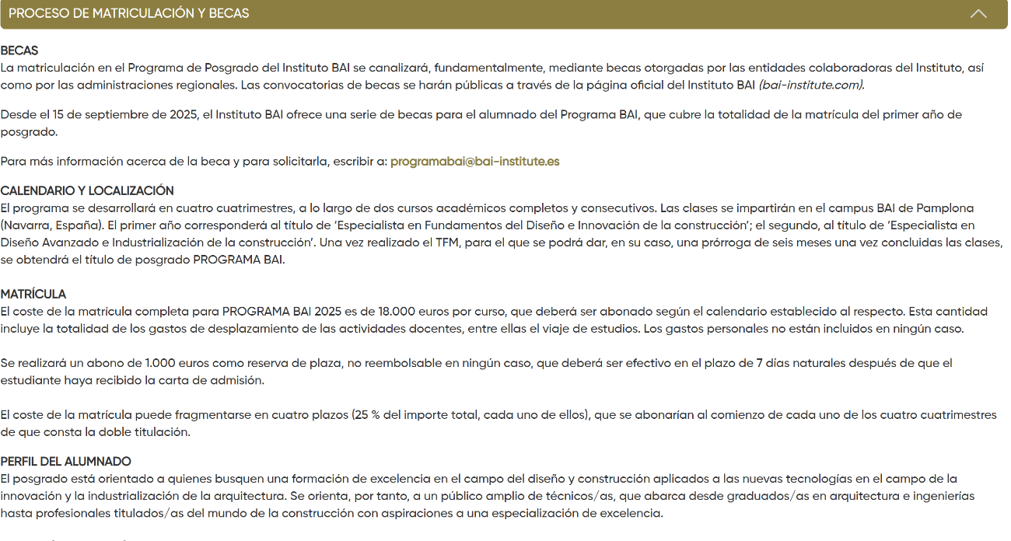
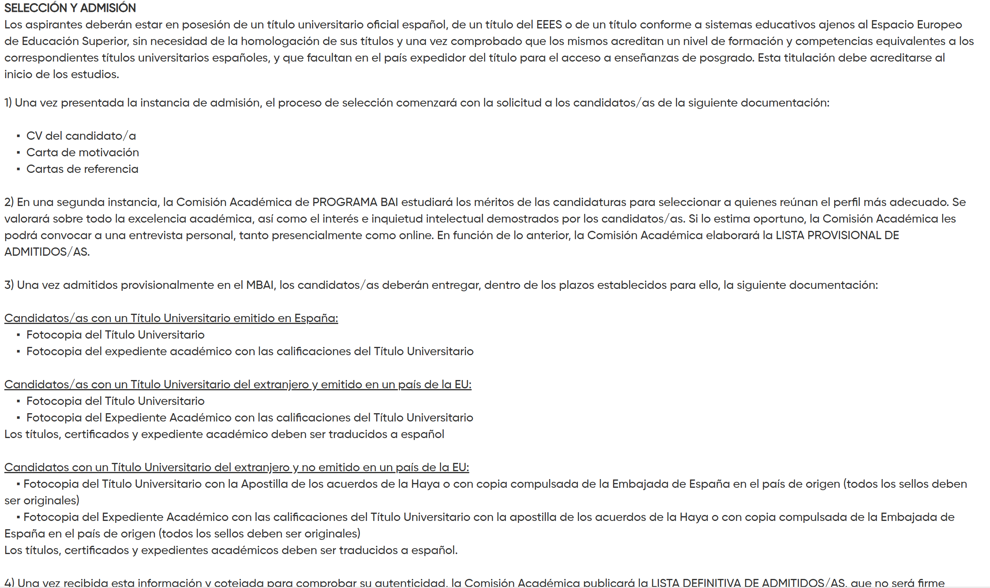
Es cuanto informo en cumplimiento de lo dispuesto en el artículo 215 del Reglamento del Parlamento de Navarra.
Pamplona-Iruña, 31 de octubre de 2025
El Consejero de Universidad, Innovación y Transformación Digital: Juan Luis García Martín

